******Anmeldung Hildisrieder Märtläbe**

**Samstag, 25. Oktober 2025 10.00 bis 16.00 Uhr**

**Name**/Firma/Verein/Gruppierung 

Welche Produkte/Dienstleistung verkaufen/präsentieren Sie am Märtläbe?



Werbetext für Ausschreibung im Flyer (bitte möglichst kurz halten):



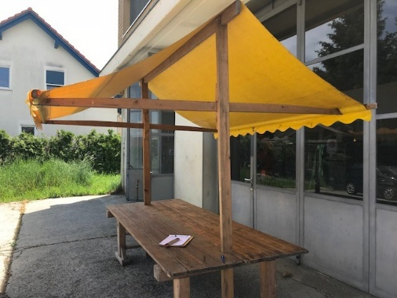

**Marktstand:** Ja  Nein

(nur in Ausnahmefällen ohne Marktstand möglich,

bitte in diesem Falle anfragen)

Benötigen Sie einen Stromanschluss (220 V)? Ja  Nein

Tisch: Länge 300 cm, Breite 116 cm, Höhe 78 cm

Ein Marktstand inkl. Werbung (Regionalzeitung, Flyer in die Haushaltungen,

Flyer für persönliche Werbung usw.) kostet **Fr. 70.00.**

**Kontaktperson:**

Name/Adresse: 

Tel.-Nr./Mobile: 

E-Mail: 

Die Anmeldung ist verbindlich.

Datum:  Unterschrift: 

Bitte das Anmeldeformular einsenden **bis** **30.05.2025** an:

Gemeindeverwaltung Hildisrieden

Monika Emmenegger, Luzernerstrasse 19, 6024 Hildisrieden

[maertlaebe@hildisrieden.ch](mailto:maertlaebe@hildisrieden.ch) Natel: 078 610 90 52